Памятка для родителей:
«Как подружить ребенка со спортом?»
Раньше родители жаловались, что не могут вечером загнать домой ребенка с улицы: шумная ребятня лет с трех носилась дни напролёт, играя в мяч, прятки и догонялки. Сегодня дети все меньше двигаются и все больше сидят – сначала на учебных занятиях, потом – дома, перед телевизором и компьютером.
Как привить современному ребенку любовь к спорту, и вообще – к движению?
Есть много подходов к этому вопросу, однако главный совет такой: пусть ребенок сам выберет себе вид спорта. Покажите ему, какие возможности для занятий есть в вашей ситуации. Спорт как игра. До определенного возраста – примерно до 8 лет – самым лучшим способом привить ребенку любовь к спорту является игра. По любому сценарию – поиграйте в «Олимпиаду», ставьте друг другу оценки, сделайте «медали». Самая большая ошибка, которую совершают родители 3-4-летних детей – это попытка заставить малыша относиться к «тренировкам» всерьез. Конечно, если ребенок проявляет экстраординарный интерес и имеет явные способности к «большому спорту», и вы намерены отправить его в настоящую спортивную школу – например на футбол. А если вы хотите, чтобы ребенок просто гармонично развивался – преподносите любой спорт как увлекательную игру с понятными правилами. Личный пример заразителен.
Конечно, ребенку будет гораздо проще включить в свою жизнь спорт, если его родители тоже занимаются чем-то: легкой атлетикой, футболом, баскетболом и др. Когда семейная тренировка становится таким же нормальным делом, как семейный обед или шопинг, у ребенка не возникает никаких сомнений в том, что спорт – неотъемлемая часть повседневной жизни. Хвалите за малейшие достижения. И самое главное – чем бы ни занимался ребенок, какой бы вид спорта не выбрал: хвалите его. Даже если вам кажется, что хвалить особо не за что – бегает медленно, плохо прыгает и др. Ни в коем случае не критикуйте: многие дети, особенно упитанные малоподвижные , на первых порах крайне болезненно реагируют на критику своих физических возможностей и могут вообще отказаться от любой спортивной нагрузки. После тренировки говорите ребенку, какие у него стали румяные щеки, сияющие глаза, какое у него теперь крепкое рукопожатие, какая прямая спина – эти комплименты очень важны для него.
Любое спортивное занятие должно быть источником только положительных эмоций.

1.Новый день начинайте с улыбки и утренней разминки.
2. Соблюдайте режим дня.
3. Лучше умная книга, чем бесцельный просмотр телевизора.
4. Любите своего ребёнка - он ваш. Уважайте членов своей семьи,
они – попутчики на вашем пути.
5. Обнимать ребёнка следует не менее 4 раз в день, а лучше 8 раз.
6. Не бывает плохих детей, бывают плохие поступки.
7. Положительное отношение к себе - основа психологического выживания.
8. Личный пример здорового образа жизни - лучше всякой морали.
9. Используйте естественные факторы закаливания - солнце, воздух и воду.
10. Помните: простая пища полезнее для здоровья, чем искусные яства. 11. Лучший вид отдыха - прогулка с семьей на свежем воздухе.
12. Лучшее развлечение для ребёнка - совместная игра с родителями.

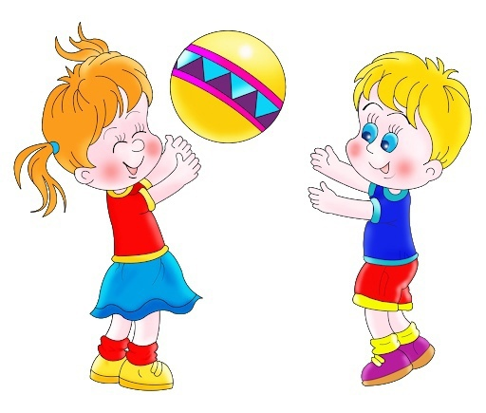

Любите спорт. Прививайте эту любовь своим детям. Уделяйте спорту больше внимания.

